Учащийся _____________________(Д.С. Кольцов)

Преподаватель _____________________(В.А. Трусевич)

Руководитель программы _______________________(В.В. Королёв)

**Отчёт по летней практике**

**1 года обучения СЕГРИС**

на тему:

«Текстовая квест-игра»

**Министерство образования и науки Российской Федерации**

федеральное государственное автономное образовательное учреждение высшего образования

**«САНКТ-ПЕТЕРБУРГСКИЙ НАЦИОНАЛЬНЫЙ ИССЛЕДОВАТЕЛЬСКИЙ**

**УНИВЕРСИТЕТ ИНФОРМАЦИОННЫХ ТЕХНОЛОГИЙ,**

**МЕХАНИКИ И ОПТИКИ»**

АНО ДПО «СЕГРИС»

СОДЕРЖАНИЕ

ВВЕДЕНИЕ 3

1. ПРЕДМЕТНАЯ ОБЛАСТЬ 4

2. ПРОЕКТИРОВАНИЕ РАЗРАБОТКИ 5

2.1 Обоснование выбора технологий и средств разработки 5

2.2 Программная реализация 5

2.3 Результаты работы интернет-ресурса 5

ЗАКЛЮЧЕНИЕ 6

СПИСОК ИСПОЛЬЗОВАННЫХ ИСТОЧНИКОВ 7

ПРИЛОЖЕНИЕ 1 8

ВВЕДЕНИЕ

Я, Денис Кольцов, готов представить свой проект, созданный во время летней практики СЕГРИС.

Я выбрал тему **«Текстовая квест-игра»,** потому что эта тема показалась мне наиболее интересной для выполнения. Игра получилась небольшой, но, надеюсь, что необычной. Во время создания игры большой упор был сделан на звуковое сопровождение и фоновые изображения. Поскольку рисовать и делать музыку я не умею, то пришлось воспользоваться помощью интернета. Все картинки, кроме финальной, были взяты с сайта images.google.com. Все аудиодорожки были взяты с сайта freesound.org. Это одна из лучших открытых, некоммерческих аудиобаз.

3

1. ПРЕДМЕТНАЯ ОБЛАСТЬ

Текстовая квест-игра - Interactive fiction (дословно — интерактивная художественная литература; IF; текстовые квесты; adventure — приключенческая игра) — разновидность компьютерных игр, в которых взаимодействие с игроком осуществляется посредством текстовой информации. В основном, такие игры популярны на IOS и Android, **например**:

* Lifeline
* Survival planet
* Пандемия: дорога домой
* Отдых за гранью
* Гром
* Тайга
* Симбионт
* Воспоминания: выход из комнаты
* Бегство Алисы

Во время прохождения таких играх перед человеком будет возникать множество выборов, от которых будет зависеть развитие сюжета.

4

1. ПРОЕКТИРОВАНИЕ РАЗРАБОТКИ
   1. Обоснование выбора средств разработки и технологий

Для приложения был использован язык гипертекстовой разметки **HTML** (HyperText Markup Language) и язык описания внешнего вида **CSS** (Cascade Style Sheet). Эти языки описания просты и понятны.

Для алгоритмизации приложения был использован язык программирования **JavaScript.** Благодаря ему происходит разветвление сюжета.

* 1. Программная реализация

Поскольку приложение является веб-ресурсом, для его корректной работы на компьютере должен быть установлен браузер, поддерживающий HTML5, CSS3, JavaScript.

* 1. Результат работы программы

Для работы программы надо открыть HTML файл «main.html» с помощью браузера, поддерживающего HTML5, CSS3, JavaScript. В результате в браузере откроется веб-приложение.

5

ЗАКЛЮЧЕНИЕ

По ходу разработки приложения был решен ряд задач:

* Сформулировать задачи;
* Изучить предметную область;
* Описать функционал программы;
* Сформулировать функциональные требования к разработке;
* Выбрать средства разработки и технологии;
* Разработать программный продукт;

Таким образом, поставленные задачи решены. Все поставленные цели достигнуты.

6

СПИСОК ИСПОЛЬЗОВАННЫХ ИСТОЧНИКОВ

* Справочник по HTML и CSS: [Электронный ресурс]

URL: http://htmlbook.ru/

* Справочник по JavaScript: [Электронный ресурс]

URL: http://javascript.ru/

* Справочник по JavaScript: [Электронный ресурс]

URL: https://learn.javascript.ru/

* Форум по программированию: [Электронный ресурс]

URL: http://qaru.site/

* Форум по программированию: [Электронный ресурс]

URL: http://www.cyberforum.ru/

* Сервис, откуда были взяты все использованные картинки: [Электронный ресурс] URL: https://images.google.com
* Аудиобаза, откуда были взяты все аудиодорожки: [Электронный ресурс] URL: https://freesound.org

7

ПРИЛОЖЕНИЕ 1

**Начальная заставка**

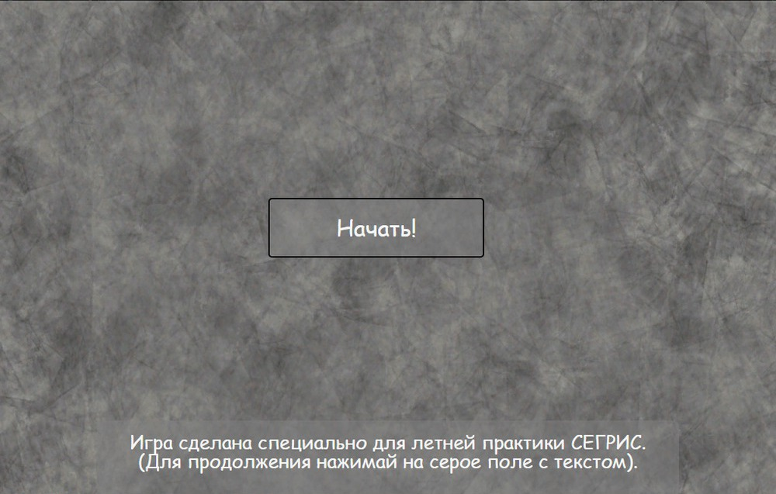

8